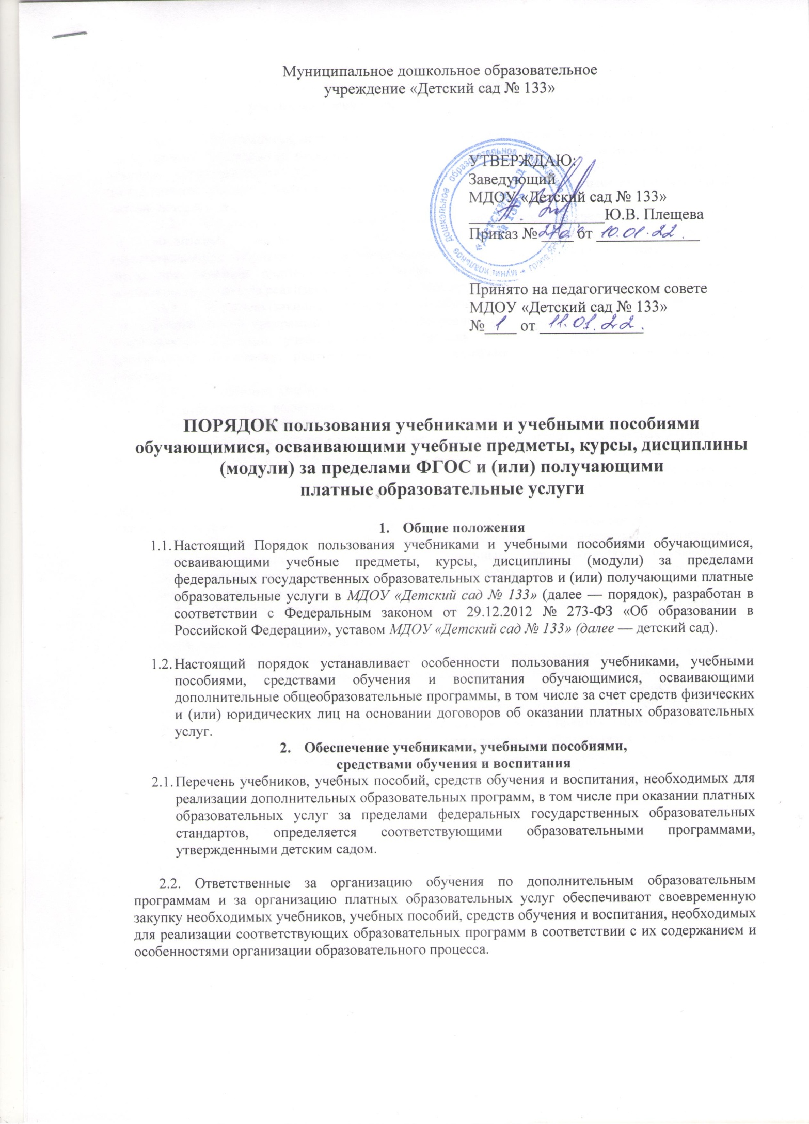

- Порядок пользования учебниками,
учебными пособиями, средствами обучения и воспитания

  - Обучающиеся, осваивающие учебные предметы, курсы, дисциплины (модули)
за пределами федеральных государственных образовательных стандартов и (или) получающие платные образовательные услуги (далее — обучающиеся), вправе пользоваться учебно-методическим фондом детского сада в порядке, предусмотренном локальными нормативными актами детского сада.
  - Старший воспитатель выдает учебники, учебные пособия, средства обучения
и воспитания воспитателям или педагогам дополнительного образования,
осуществляющим обучение по дополнительной общеобразовательной программе, в том
числе при оказании платных образовательных услуг (далее — педагог дополнительного
образования), до начала реализации образовательной программы.
  - Родители (законные представители) обучающихся, зачисленных на обучение
по образовательной программе после начала ее реализации, вправе самостоятельно получить
необходимые учебники, учебные пособия, средства обучения и воспитания у старшего воспитателя по списку, подготовленному воспитателем или педагогом дополнительного образования.
  - Учебники, учебные пособия, за исключением рабочих тетрадей, средства обучения и воспитания выдаются обучающимся, родителям (законным представителям) обучающихся на срок изучения учебного предмета, курса, дисциплины.
  - При обнаружении в выданных учебниках, учебных пособиях, средствах обучения
и воспитания отсутствия страниц, наличия несводимых подписей, грязи родитель (законный
представитель) обучающегося должен сообщить об этом педагогу дополнительного образования
в течение 14 календарных дней с даты выдачи. Такие учебники, учебные пособия, средства обучения и воспитания подлежат замене. Претензии по качеству учебников, учебных пособий, средств обучения и воспитания, полученные в более поздний срок, не принимаются.
  - Рабочие тетради, необходимые для освоения образовательной программы, выдаются обучающимся, родителям (законным представителям) обучающихся безвозвратно и списываются из состава учебно-методического фонда детского сада в порядке, предусмотренном бухгалтерским учетом.
  - Обучающиеся, родители (законные представители) обучающихся обязаны бережно относиться к учебно-методическому фонду детского сада. В случае порчи или утери выданных учебников, учебных пособий, средств обучения и воспитания родители (законные представители) обучающегося обязаны возместить нанесенный ущерб в порядке, предусмотренном законодательством и локальными нормативными актами детского сада.
  - По окончании срока обучения обучающиеся совместно с родителями (законными представителями) подготавливают учебники к сдаче и передают их воспитателю или педагогу дополнительного образования либо сдают непосредственно старшему методисту.
  - Обучающиеся, родители (законные представители) обучающихся вправе получать консультацию работников детского сада в поиске и выборе учебников, учебных пособий, средств обучения и воспитания.

